新竹市茄苳國小114下中高年級英語暑假作業

- 任務1: 至Cool English平台完成115中高年級英閱王比賽。
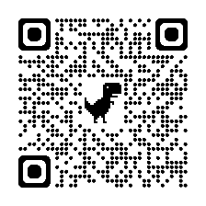

- 任務2:至Cool English平台中我的班級選項中中完成任務。

- 任務3:至Games to learn English網站中進行練習單字。(每天15分鐘)

